муниципальное бюджетное общеобразовательное учреждение
«Средняя общеобразовательная школа № 21-ОЦ «Дай 5»

ПРОЕКТ
по направлению: химия
Тяжёлые металлы в почве: оценка способности растений накапливать тяжелые металлы
Тип проекта: прикладной

Автор проекта:
Дудина Варвара
Класс: 8А

Руководитель:
Булатова Алина Ильшатовна
Классный руководитель

г. Альметьевск, 2026
ОГЛАВЛЕНИЕ
ВВЕДЕНИЕ 3
I РАЗДЕЛ. ТЕОРЕТИЧЕСКАЯ ЧАСТЬ: ТЯЖЁЛЫЕ МЕТАЛЛЫ, ПОЧВА И ФИТОРЕМЕДИАЦИЯ 6
1.1. Тяжелые металлы: что это такое и в чем их опасность? 6
1.2. Особенности загрязнения почв в городской среде 7
1.3. Фиторемедиация — природный способ очистки почв 7
1.4. Растения, выбранные для исследования: биологическая характеристик 8
II РАЗДЕЛ. ПРАКТИЧЕСКАЯ ЧАСТЬ: ЭКСПЕРИМЕНТАЛЬНАЯ ОЦЕНКА ФИТОРЕМЕДИАЦИОННОГО ПОТЕНЦИАЛА РАСТЕНИЙ.9
2.1. Методика и план эксперимента 9
2.2. Результаты эксперимента и их обсуждение 11
ЗАКЛЮЧЕНИЕ 12
СПИСОК ЛИТЕРАТУРЫ
ПРИЛОЖЕНИЯ

ВВЕДЕНИЕ
Актуальность темы:
В современном мире, с его стремительным развитием промышленности и транспорта, проблема загрязнения окружающей среды становится одной из самых острых. Особую опасность представляет загрязнение почв тяжелыми металлами, такими как свинец (Pb), медь (Cu), кадмий (Cd) и цинк (Zn).
Почва — это сложная динамичная экосистема, от здоровья которой зависит жизнь на суше. Тяжелые металлы, попадая в почву из выхлопных газов автомобилей, промышленных выбросов, неправильной утилизации отходов и использования некоторых удобрений, не разлагаются, а накапливаются, мигрируют по пищевым цепям и в конечном итоге представляют серьезную угрозу для здоровья человека.
Традиционные методы очистки почв (вывоз и захоронение, химическое промывание) очень дороги и разрушительны для самой почвенной экосистемы. Поэтому поиск экологически чистых, экономичных и эффективных способов восстановления загрязненных территорий является важнейшей задачей. Одним из таких перспективных методов является фиторемедиация — использование растений для удаления, разложения или обезвреживания загрязняющих веществ.
Таким образом, изучение потенциала растений для очистки почв от тяжелых металлов является чрезвычайно актуальным направлением в экологии и химии окружающей среды.
Проблема исследования:
Какие из распространенных и быстрорастущих растений обладают наибольшим способностью накапливать тяжелые металлы и могут быть рекомендованы для использования в целях оздоровления городских почв?
Объект исследования: Процесс поглощения тяжелых металлов растениями из загрязненной почвы.
Предмет исследования: Фиторемедиационный потенциал растений кресс-салата по отношению к ионам свинца (Pb²⁺) и/или меди (Cu²⁺).
Цель и задачи исследования:
Цель: оценить способность растений-гипераккумуляторов (на примере кресс-салата, гороха) накапливать тяжелые металлы (свинец и/или медь) в условиях модельного эксперимента.
Задачи:
1. Изучить научную литературу и интернет-источники по проблеме загрязнения почв тяжелыми металлами.
3. Провести эксперимент по выращиванию кресс-салата и гороха на чистой и загрязненной почве.
4. Провести сравнительный анализ растений из экспериментальной и контрольной групп: оценить всхожесть, скорость роста, внешние признаки (цвет, форма листьев).
5. Провести качественную реакцию на наличие ионов тяжелых металлов в тканях растений экспериментальной группы (например, с помощью сульфида натрия).
6. Проанализировать полученные данные, сделать выводы.
Гипотеза исследования:
Я предполагаю, что некоторые быстрорастущие растения (кресс-салат, горох) способны поглощать и накапливать в своих тканях ионы тяжелых металлов из загрязненной почвы.
Методы исследования:
1. Теоретические методы: анализ научной и учебной литературы, сравнение и обобщение полученной информации, а также моделирование эксперимента.
2. Эмпирические методы: лабораторный эксперимент по выращиванию растений в контролируемых условиях, визуальное наблюдение за скоростью прорастания, всхожестью, состоянием и внешним видом, измерение высоты растений, длины корней, количества проросших семян.
3. Химические методы: проведение химической реакции (например, обработка частей растений раствором сульфида натрия Na₂S для обнаружения ионов свинца или меди по образованию черного или коричневого осадка сульфидов).
4. Аналитические методы: сравнительный анализ данных экспериментальной и контрольной групп, формулировка выводов и рекомендаций на основе полученных результатов.

I РАЗДЕЛ. ТЕОРЕТИЧЕСКАЯ ЧАСТЬ: ТЯЖЁЛЫЕ МЕТАЛЛЫ, ПОЧВА И ФИТОРЕМЕДИАЦИЯ

1.1. Тяжелые металлы: что это такое и в чем их опасность?
Тяжелые металлы (ТМ) — это группа химических элементов с атомной массой более 50 г/моль и высокой плотностью. В контексте экологии к ним относят те металлы и металлоиды (например, мышьяк), которые в определенных концентрациях являются токсичными для живых организмов. Наиболее опасными и распространенными загрязнителями считаются свинец (Pb), ртуть (Hg), кадмий (Cd), медь (Cu), цинк (Zn), никель (Ni).
Источники загрязнения:
Промышленность: металлургические, химические, лакокрасочные заводы.
Транспорт: выхлопные газы автомобилей (свинец, хотя его и меньше в современном топливе, но историческое загрязнение остается), износ шин и тормозных колодок.
Сельское хозяйство: фосфатные удобрения, пестициды, фунгициды (часто содержат медь и цинк).
Бытовые отходы: неправильная утилизация батареек, электроники, люминесцентных ламп.
Опасность для экосистем и человека:
1. Стойкость и накопление: тяжелые металлы не разлагаются и могут накапливаться в почве веками.
2. Миграция по пищевым цепям: Из почвы тяжелые металлы поглощаются растениями, которые поедают животные, а затем — человек. На каждом следующем уровне цепи концентрация металла может увеличиваться (биоусиление).
3. Токсичность: Попадая в организм, тяжелые металлы нарушают работу ферментов, повреждают клетки, нервную систему, почки, вызывают онкологические заболевания. Свинец, например, особенно опасен для детей, так как влияет на развитие мозга.

1.2. Особенности загрязнения почв в городской среде
Городские почвы — это уникальное и сильно измененное человеком образование. Их загрязнение имеет свои особенности:
- Локальность и "пятнистость": уровень загрязнения может резко меняться на расстоянии всего в несколько метров (например, у дороги и в глубине парка).
- Комплексное загрязнение: почва города обычно содержит одновременно несколько тяжелых металлов.
- Основные зоны риска: территории вдоль крупных автомагистралей, промышленные зоны, старые городские районы, детские площадки и школьные дворы.
Именно поэтому оценка и очистка городских почв являются приоритетной задачей для обеспечения здоровья горожан.

1.3. Фиторемедиация — природный способ очистки почв
Фиторемедиация — это технология очистки окружающей среды с помощью живых растений.
Основные механизмы фиторемедиации:
1. Фитоэкстракция: Поглощение тяжелых металлов корнями, транспортировка и накопление в надземных частях растения (побегах, листьях). Именно этот процесс мы будем исследовать в проекте. После накопления растения скашивают и утилизируют как опасные отходы.
2. Фитостабилизация: Растения удерживают тяжелые металлы в корневой зоне, предотвращая их разнос ветром и водой, а также попадание в грунтовые воды.
3. Фитоволатилизация: Растения поглощают загрязнители и выделяют их в атмосферу в виде летучих соединений.
Растения-гипераккумуляторы — это виды растений, способные накапливать в своих тканях аномально высокие концентрации тяжелых металлов (в 100-1000 раз выше, чем обычные растения), без видимых признаков токсического воздействия.
Преимущества фиторемедиации:
- Экологичность и эстетичность.
- Экономическая эффективность (низкая стоимость).
- Возможность очистки больших площадей.
- Сохранение плодородия почвы.
Недостатки:
- Длительность процесса (несколько лет).
- Ограниченная глубина очистки (корневая система растений).
- Необходимость утилизации.

1.4. Растения, выбранные для исследования: биологическая характеристика
Кресс-салат и горох:
Преимущества для эксперимента: чрезвычайно быстро растут (всходы появляются на 2-3 день, полный цикл — 1-2 недели). Чувствителен к изменениям в среде, что позволяет быстро оценить токсический эффект.
Вывод: Загрязнение почв тяжелыми металлами является серьезной экологической проблемой, особенно в городах. Фиторемедиация представляет собой перспективный, экологичный метод решения этой проблемы. Быстрорастущие растения, являются удобными объектами для модельного исследования их фиторемедиационного потенциала.

II РАЗДЕЛ. ПРАКТИЧЕСКАЯ ЧАСТЬ: ЭКСПЕРИМЕНТАЛЬНАЯ ОЦЕНКА ФИТОРЕМЕДИАЦИОННОГО ПОТЕНЦИАЛА РАСТЕНИЙ

2.1. Методика и план эксперимента
Цель эксперимента: оценить способность кресс-салата и гороха накапливать тяжелые металлы из реально загрязненных почв, отобранных на территории свалки и вблизи нефтекачалки, в сравнении с контрольной (чистой) почвой.
Необходимые материалы и оборудование:
Семена: кресс-салат и гороха
Образцы почвы:
- Контрольная группа (K): Чистый универсальный цветочный грунт.
- Опытная группа 1 (Свалка): почва, отобранная на территории городской (свалки твердых бытовых отходов (ТБО). Гипотеза: ожидается комплексное загрязнение тяжелыми металлами (свинец, медь, цинк, кадмий).
- Опытная группа 2 (Нефтекачалка): почва, отобранная вблизи нефтебазы. Гипотеза: ожидается загрязнение нефтепродуктами и сопутствующими металлами (свинец, никель, ванадий).
Реактивы: раствор сульфида натрия (Na₂S)
Оборудование: пластиковые контейнеры, мерные стаканы, палочки для размешивания, фильтровальная бумага.
! Растения, выращенные на загрязненной почве, не употреблять в пищу.
План эксперимента:
Этап 1: Подготовка образцов почвы.
Контрольная группа (K): Чистая почва.
Опытная группа 1 (Свалка)
Опытная группа 2 (Нефтекачалка)
Этап 2: Посев и выращивание.
Создаются одинаковые условия для всех групп: освещенность, температура, полив.
Контейнеры маркируются.
Этап 3: Наблюдения (ведутся в течение 2-3 недель).
Всхожесть (%), скорость роста, внешние признаки.
Этап 4: Качественный анализ на наличие тяжелых металлов.
По окончании эксперимента аккуратно извлекаются растения из почвы.
Корни аккуратно промываются от остатков почвы.
На корни контрольного и опытного растений добавляются несколько капель раствора сульфида натрия (Na₂S).
Ожидаемая реакция: В опытной группе, должен выпасть черный осадок сульфида свинца (PbS) или коричнево-черный осадок сульфида меди (CuS). В контрольной группе осадка не будет или он будет незначительным.

2.2. Результаты эксперимента и их обсуждение
С результатами эксперимента можно ознакомиться в приложении [табл. 1], [рис. 1 ]
Обсуждение результатов:
1. Влияние тяжелых металлов на рост и развитие: в опытных группах кресс-салата всхожесть отсутствовала. Это свидетельствует о токсическом воздействии тяжелых металлов на растения.
В опытных группах гороха наблюдалось снижение всхожести и угнетение роста по сравнению с контролем. Это свидетельствует о токсическом воздействии тяжелых металлов на растения.
2. Результаты качественной реакции: при обработке корней гороха раствором сульфида натрия, в контрольных образцах изменений не произошло. В опытных группах на корнях и стеблях растений образовался - коричневый осадок. Это является прямым доказательством того, что растения поглотили ионы тяжелых металлов из почвы и накопили их в своих тканях.
Вывод: экспериментально подтверждено, что горох способен поглощать и накапливать ионы тяжелых металлов (свинца и меди) из загрязненной почвы. Горох может быть рекомендован для использования в программах фиторемедиации городских почв, в том числе на территории школьного двора. Кресс-салат оказался более чувствительным к тяжелым металлам и не смог взойти.

ЗАКЛЮЧЕНИЕ
Данная исследовательская работа была посвящена актуальной проблеме современной экологии — загрязнению почв тяжелыми металлами и поиску эффективных и безопасных способов их очистки. В рамках проекта я успешно реализовала поставленную цель: оценили фиторемедиационный потенциал растений-гипераккумуляторов (на примере кресс-салата) в условиях лабораторного.
В ходе работы были последовательно решены все задачи:
1. Теоретический анализ научной литературы позволил глубоко изучить природу тяжелых металлов, масштабы и источники загрязнения городских почв, а также познакомиться с принципами и преимуществами фиторемедиации как перспективного биотехнологического метода.
2. Экспериментальная часть проекта подтвердила выдвинутую гипотезу, что некоторые быстрорастущие растения способны поглощать и накапливать в своих тканях ионы тяжелых металлов из загрязненной почвы.
3. Сравнительный анализ опытных и контрольных групп наглядно продемонстрировал токсическое влияние тяжелых металлов на живые организмы: у растений, выращенных на загрязненной почве, наблюдалось снижение всхожести семян, замедление роста, а также полное отсутствие всхожести.
4. Качественная химическая реакция с раствором сульфида натрия на корнях растений стала ключевым доказательством поглощения металлов. Образование коричневого (CuS) осадков в опытных группах и его отсутствие в контрольных является прямым свидетельством накопления тяжелых металлов в тканях растений.
Таким образом, основной вывод нашего исследования заключается в том, что горох обладают выраженным фиторемедиационным потенциалом по отношению к тяжелым металлам и может быть использован в целях биологической очистки почв.

В заключение, мой проект наглядно демонстрирует, что современная экология — это не только констатация проблем, но и поиск умных, природоохранных решений. Фиторемедиация, являясь технологией, основанной на силе самой природы, предлагает нам реальный инструмент для того, чтобы сделать наши города чище и безопаснее, начав с малого — с почвы под нашими ногами.

СПИСОК ЛИТЕРАТУРЫ
1. Абакумов, Е.В. Экология почв и почвенные ресурсы. – М.: Юрайт, 2021. – 315 с.
2. Вронский, В.А. Прикладная экология: учебное пособие. – Ростов н/Д: Феникс, 2018. – 502 с.
3. Гильденскиольд, Р.С., Казеннова, О.В. Тяжелые металлы в окружающей среде и их влияние на растения // Экология в школе. – 2020. – № 5. – С. 12-18.
4. Орлов, Д.С., Садовникова, Л.К., Лозановская, И.Н. Экология и охрана биосферы при химическом загрязнении. – М.: Высшая школа, 2022. – 334 с
5. Пивоварова, Ж.В. Фиторемедиация – зеленый щит планеты. – СПб.: Лань, 2019. – 150 с.
6. Федеральный закон "Об охране окружающей среды" от 10.01.2002 N 7-ФЗ (последняя редакция). – [Электронный ресурс]. – Режим доступа: http://www.consultant.ru/document/cons_doc_LAW_34823/
7. Фиторемедиация загрязненных почв / Под ред. Н.Г. Рыбальского. – М.: РХТУ им. Д.И. Менделеева, 2017. – 120 с.
8. EPA (Environmental Protection Agency). A Citizen's Guide to Phytoremediation. – [Электронный ресурс]. – Режим доступа:
https://www.epa.gov/remedytech/citizens-guide-phytoremediation
9. ScienceDirect. Научная электронная библиотека. – [Электронный ресурс]. – Режим доступа: https://www.sciencedirect.com/
10. Энциклопедия "Кругосвет". Статья "Тяжелые металлы". – [Электронный ресурс]. – Режим доступа:
https://www.krugosvet.ru/enc/nauka_i_tehnika/himiya/tyazhelie_metalli.html

ПРИЛОЖЕНИЯ
Группа растений | Образец почвы | Всхожесть, % | Внешние наблюдения
Кресс-салат  сорт | Контрольная группа | 90 | Листья зеленые, сочные
Кресс-салат  сорт | Опытная группа 1 (Свалка) | 0 | Семена не взошли
Кресс-салат  сорт | Опытная группа 2 (Нефтекачалка) | 0 | Семена не взошли
Горох | Контрольная группа | 95 | Листья зеленые, сочные
Горох | Опытная группа 1 (Свалка) | 60 | Листья бледные, рост замедлен
Горох | Опытная группа 2 (Нефтекачалка) | 75 | Небольшое пожелтение кончиков
Таблица 1 Всхожесть семян и состояние проростков на 14-й день
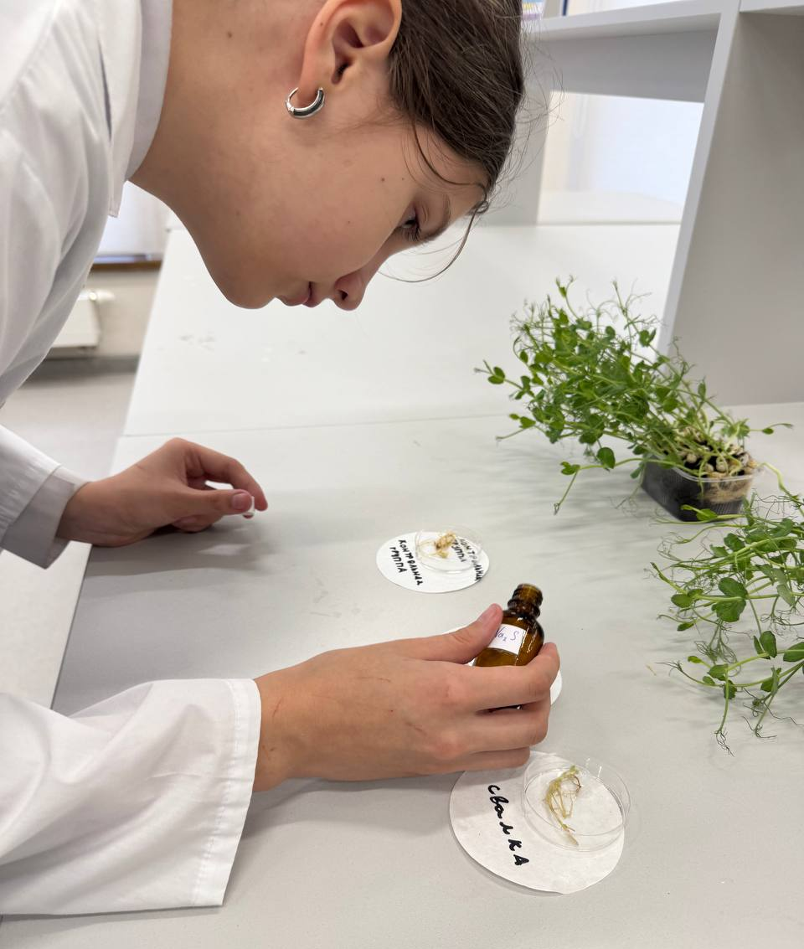

Рисунок 1 Процесс выполнения качественного анализа на наличие тяжелых металлов в корнях растений

